openEuler内核编程技术

实训指导书

第五章 第3讲
《文件操作时间监控》

软件所制

术语表
英文 | 中文 | 含义 | 别名

第五章 第3讲 文件操作时间监控
主要任务：
调用内核时钟接口，对文件内数据进行排序，打印输出升序序列，比较各种排序算法的效率。

根据主要任务可以划分出如下3个子任务：

- 子任务1 调用内核时钟接口，监控累加计算代码的运行时间（20min）
- 子任务2 监控写文件操作的时间（20min）
- 子任务3 对文件数据排序，比较算法效率（45min）

子任务1：调用内核时钟接口，监控累加计算代码的运行时间（30min）

相关知识
一、内核定时器
1. timeval
头文件：<linux/time.h>
struct timeval {
__kernel_time_t tv_sec; /* seconds */
__kernel_suseconds_t tv_usec; /* microseconds */
};

其中tv_sec是自1970年1月1日 00:00:00 起到现在的秒数。
而tv_usec是当前秒数已经经过的微秒数。

2. do_gettimeofday()
头文件 ：<linux/time.h>
函数原型：void do_gettimeofday(struct timeval *tv);
功能：获取自1970-01-01 00:00:00到现在的秒数，及当前秒经过的微秒数，保存在timeval结构体中。

3. rtc_time_to_tm()
头文件：<linux/rtc.h>
函数原型：void rtc_time_to_tm(unsigned long time, struct rtc_time *tm);
功能：将time存储的秒数转换为年月日时分秒等信息保存在rtc_time结构体中。
参数：
time为秒数，可以是do_gettimeofday()函数获取的秒数。
tm是rtc_time结构体指针，结构体中存放了年月日时分秒等信息。
二、Makefile文件（参看【实训6-1 实训指导书】）
三、编译make指令（参看【实训6-1 实训指导书】）
四、加载模块（参看【实训6-1 实训指导书】）
五、卸载模块（参看【实训6-1 实训指导书】）

任务描述
- 调用内核时钟接口，编写内核模块，监控实现累加计算sum=1+2+3+...+100000 所花时间。
- 编写对应Makefile文件，并使用make编译上述内核模块。
- 手动加载内核模块，查看模块的输出打印内容。
- 手动卸载上述内核模块。

审核要求
- 正确编写满足功能的源文件，正确编译。
- 正常加载、卸载内核模块；且内核模块功能满足任务所述。
- 提交代码以及运行结果截图（从make到rmmod）。

参考答案
一、参考答案源码
（1）sum_time.c
#include <linux/module.h>
#include <linux/time.h>

MODULE_LICENSE("GPL");

#define NUM 100000
struct timeval tv;

static long sum(int num)
{
int i;
long total = 0;
for (i = 1; i <= NUM; i++)
total = total + i;
printk("The sum of 1 to %d is: %ld\n", NUM, total);
return total;
}

static int __init sum_init(void)
{
int start;
int start_u;
int end;
int end_u;
long time_cost;
long s;

printk("Start sum process !\n");
do_gettimeofday(&tv);
start = (int)tv.tv_sec;
start_u = (int)tv.tv_usec;
printk("The start time is: %d s %d us \n", start, start_u);

s = sum(NUM);

do_gettimeofday(&tv);
end = (int)tv.tv_sec;
end_u = (int)tv.tv_usec;
printk("The end time is: %d s %d us \n", end, end_u);
time_cost = (end - start) * 1000000 + end_u - start_u;
printk("The cost time of sum from 1 to %d is: %ld us \n", NUM, time_cost);
return 0;
}

static void __exit sum_exit(void)
{
printk("Exit sum process !\n");
}

module_init(sum_init);
module_exit(sum_exit);

（2）Makefile
ifneq ($(KERNELRELEASE),)
obj-m := sum_time.o
else
KERNELDIR ?= /usr/lib/modules/$(shell uname -r)/build
PWD := $(shell pwd)
default:
$(MAKE) -C $(KERNELDIR) M=$(PWD) modules
endif
.PHONY:clean
clean:
-rm *.mod.c *.o *.order *.symvers *.ko

二、运行结果
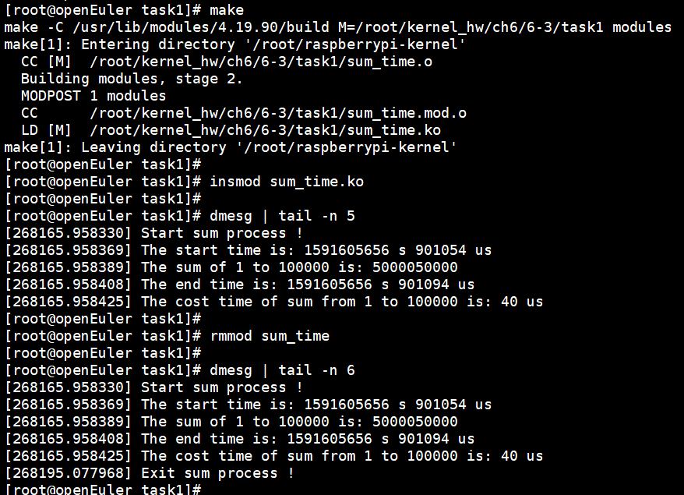
运行结果可以看出，从 1 到 100000 的累加和所花时间是40 us。

子任务2：监控写文件操作的时间（30min）

相关知识
同上。
一、内核文件读写介绍
有时候需要在Linux kernel中读写文件数据，如调试程序的时候，或者内核与用户空间交换数据的时候。在kernel中操作文件没有标准库可用，需要利用kernel的一些函数，这些函数主要有：
- filp_open()
- filp_close()
- kernel_read()
- kernel_write()
这些函数在 <linux/fs.h> 头文件中声明。
二、内核文件读写接口
1、打开文件
函数原型：struct file* filp_open(const char* filename, int open_mode, int mode);
功能：在kernel中打开指定文件。
返回值：
该函数返回 struct file* 结构指针，供后续函数操作使用；
该返回值用IS＿ERR（）来检验其有效性。
参数说明：
- filename：表明要打开或创建文件的名称（包括路径部分）。
注意：在内核中打开文件时需要注意打开的时机，很容易出现需要打开文件的驱动很早就加载并打开文件，但需要打开的文件所在设备还没有挂载到文件系统中，而导致打开失败。
- open_mode：文件的打开方式，其取值与标准库中的open相应参数类似，
包括：O_RDONLY（只读打开）、O_WRONLY（只写打开）、O_RDWR（读写打开）、O_CREAT（文件不存在则创建）等。
- mode：创建文件时使用，设置创建文件的读写权限（如 644），其它情况可以设为0。

2、读文件
函数原型：
ssize_t kernel_read(struct file *file, void *buf, size_t count, loff_t *pos);
功能：kernel中文件的读操作。
参数说明：
- file：进行读取信息的目标文件，即file_open() 函数的返回值。
- buf：对应放置信息的缓冲区。
- count：要读取的信息长度。
- pos：表示用户在当前文件中进行读取操作的位置/偏移量，即读的位置相对于文件开头的偏移。
在读取信息后，这个指针一般都会移动，移动的值为要读取信息的长度值。

3、写文件
函数原型：
ssize_t kernel_write(struct file *file, const void *buf, size_t count, loff_t *pos);
功能：kernel中文件的写操作。
参数说明：
- file：进行信息写入的目标文件，即file_open() 函数的返回值。
- buf：要写入文件的信息缓冲区。
- count：要写入信息的长度。
- pos：表示用户在当前文件中进行写入操作的位置/偏移量。即写的位置相对于文件开头的偏移。

3) 关闭文件
函数原型：
int filp_close(struct file*filp, fl_owner_t id);
功能：关闭指定文件。
参数说明：
- filp：待关闭的目标文件的文件指针。
- id：一般传递NULL值，也可用current->files作为实参。

使用以上函数的其它注意点：
1. 其实Linux Kernel组成员不赞成在kernel中独立的读写文件（这样做可能会影响到策略和安全问题），对内核需要的文件内容，最好由应用层配合完成。
2. 在可加载的kernel module中使用这种方式读写文件可能使模块加载失败，原因是内核可能没有EXPORT你所需要的所有这些函数。
3. 分析以上某些函数的参数可以看出，这些函数的正确运行需要依赖于进程环境，因此，有些函数不能在中断的 handle 或 kernel 中不属于任可进程的代码中执行，否则可能出现崩溃，要避免这种情况发生，可以在kernel中创建内核线程，将这些函数放在线程环境下执行(创建内核线程的方式请参考 kernel_thread()函数）。

任务描述
- 编写内核模块，要求逐行写入文件“/home/output_file”（文件名与路径可自定义） 从 ‘0’到‘z’的所有字符任意次（自己指定次数），并获取写入文件所需时间。
- 编写对应Makefile文件，并使用make编译上述内核模块。
- 手动加载内核模块，查看模块运行的输出打印内容。
- 手动卸载上述内核模块。

审核要求
- 正确编写满足功能的源文件，正确编译。
- 正常加载、卸载内核模块；且内核模块功能满足任务所述。
- 提交相关源码与运行截图。

参考答案
一、参考答案源码
1、write_file.c
#include <linux/module.h>
#include <linux/fs.h>
#include <linux/rtc.h>

#define BUF_SIZE 76
#define write_times 100000

MODULE_LICENSE("GPL");

struct timeval tv;
int start_time;
int start_time_u;
int end_time;
int end_time_u;
long write_time;

static int __init write_file_init(void)
{
struct file *file_write;
char buf[BUF_SIZE];
int i;
loff_t pos = 0;

printk("Start file writing process !\n");
for(i = 0; i < BUF_SIZE; i++){
buf[i] = i + '0';
}
buf[BUF_SIZE - 1] = '\n';

file_write = filp_open("/home/output_file100000.txt", O_RDWR | O_CREAT, 0644);
if (IS_ERR(file_write)){
printk("Failed to open file.\n");
return -1;
}
do_gettimeofday(&tv);
start_time = (int)tv.tv_sec;
start_time_u = (int)tv.tv_usec;

for(i = 0; i < write_times; i++)
kernel_write(file_write, buf, BUF_SIZE, &pos);

do_gettimeofday(&tv);
end_time = (int)tv.tv_sec;
end_time_u = (int)tv.tv_usec;
filp_close(file_write, NULL);
write_time = (end_time - start_time) * 1000000 + (end_time_u - start_time_u);
printk("It takes %ld us to write to a file.\n", write_time);
printk("And writing times is: %d.\n", write_times);
return 0;
}

static void __exit write_file_exit(void)
{
printk("Exit writing process !\n");
}

module_init(write_file_init);
module_exit(write_file_exit);

2、Makefile
ifneq ($(KERNELRELEASE),)
obj-m := write_file.o
else
KERNELDIR ?= /usr/lib/modules/$(shell uname -r)/build
PWD := $(shell pwd)
default:
$(MAKE) -C $(KERNELDIR) M=$(PWD) modules
endif
.PHONY:clean
clean:
-rm *.mod.c *.o *.order *.symvers *.ko

二、运行结果
1、加载写入文件的内核模块后，可见打印写入文件所花时间、写入次数，以及相应目录/home/ 下写入的新文件output_file100000.txt 与文件内容：
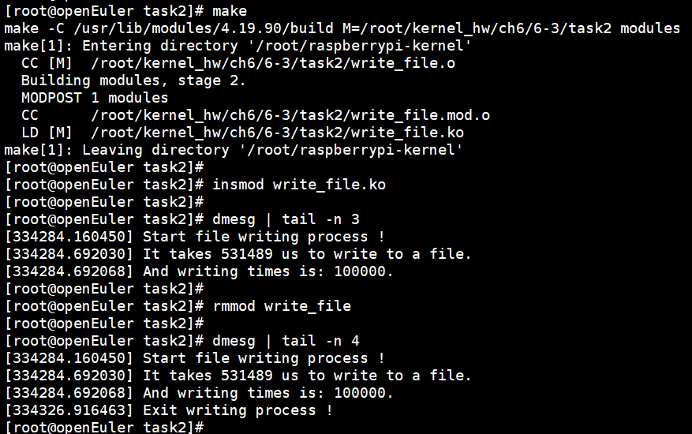
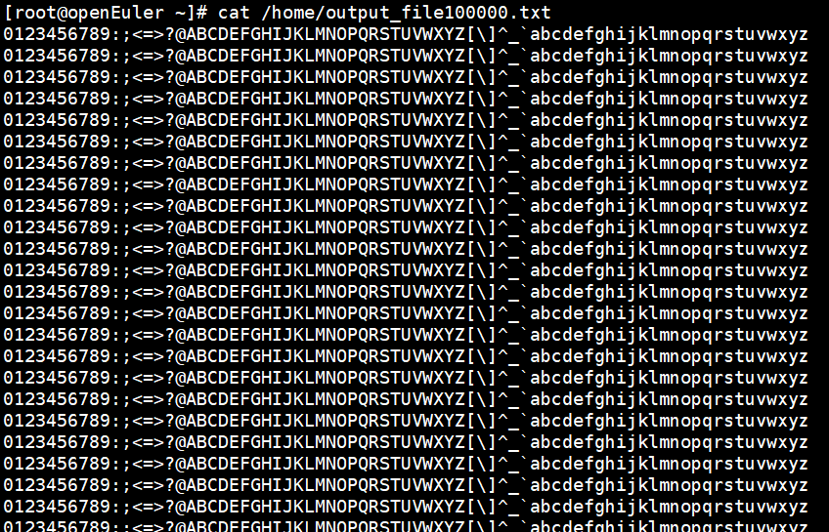

子任务3：对文件数据排序，比较算法效率（60min）

相关知识
同上。
一、排序算法
- 冒泡排序
（1）基本思想：
在要排序的一组数中，对当前还未排好序的范围内的全部数，自上而下对相邻的两个数依次进行比较和调整，让较大的数往下沉，较小的往上冒。即：每当两相邻的数比较后发现它们的排序与排序要求相反时，就将它们互换；如果遇到相等的值不进行交换。
思路如下：
- 第一趟比较：首先比较第一和第二个数，将小数放在前面，将大数放在后面；
- 比较第2和第3个数，将小数 放在前面，大数放在后面。
......
- 如此继续，直到比较到最后的两个数，将小数放在前面，大数放在后面，重复步骤，直至全部排序完成。
- 在上述第一趟比较完成后，最后一个数一定是数组中最大的一个数；所以在比较第二趟的时候，最后一个数是不参加比较的。
- 在第二趟比较完成后，倒数第二个数也一定是数组中倒数第二大数；所以在第三趟的比较中，最后两个数是不参与比较的。
- 依次类推，每一趟比较次数减少一次。

（2）冒泡排序的示例：[49,38,65,97,76,13,27,49]
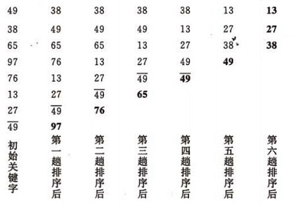
第一趟排序：
第一次排序：49和38比较，49大于38，交换位置 [38,49,65,97,76,13,27,49]
第二次排序：49和65比较，49小于65，不交换位置 [38,49,65,97,76,13,27,49]
第三次排序：65和97比较，65小于97，不交换位置 [38,49,65,97,76,13,27,49]
第四次排序：97和76比较，97大于76，交换位置 [38,49,65,76,97,13,27,49]
第五次排序：97和13比较，97大于13，交换位置 [38,49,65,76,13,97,27,49]
第六次排序：97和27比较，97大于27，交换位置 [38,49,65,76,13,27,97,49]
第七次排序：97和49比较，97大于49，交换位置 [38,49,65,76,13,27,49,97]
第一趟总共进行了7次比较，排序结果：[38,49,65,76,13,27,49,97]
第二趟排序：
第一次排序：38和49比较，38小于49，不交换位置 [38,49,65,76,13,27,49,97]
第二次排序：49和65比较，49小于65，不交换位置 [38,49,65,76,13,27,49,97]
第三次排序：65和76比较，65小于76，不交换位置 [38,49,65,76,13,27,49,97]
第四次排序：76和13比较，76大于13，交换位置 [38,49,65,13,76,27,49,97]
第五次排序：76和27比较，76大于27，交换位置 [38,49,65,13,27,76,49,97]
第六次排序：76和49比较，76大于49，交换位置 [38,49,65,13,27,49,76,97]
第二趟总共进行了6次比较，排序结果：[38,49,65,13,27,49,76,97]
第三趟排序：
第一次排序：38和49比较，38小于49，不交换位置 [38,49,65,13,27,49,76,97]
第二次排序：49和65比较，49小于65，不交换位置 [38,49,65,13,27,49,76,97]
第三次排序：65和13比较，65大于13，交换位置 [38,49,13,65,27,49,76,97]
第四次排序：65和27比较，65大于27，交换位置 [38,49,13,27,65,49,76,97]
第五次排序：65和49比较，65大于49，交换位置 [38,49,13,27,49,65,76,97]
第三趟总共进行了5次比较，排序结果：[38,49,13,27,49,65,76,97]
第四趟排序：
第一次排序：38和49比较，38小于49，不交换位置 [38,49,13,27,49,65,76,97]
第二次排序：49和13比较，49大于13，交换位置 [38,13,49,27,49,65,76,97]
第三次排序：49和27比较，49大于27，交换位置 [38,13,27,49,49,65,76,97]
第四次排序：49和49比较，49等于49，不交换位置 [38,13,27,49,49,65,76,97]
第四趟总共进行了4次比较，排序结果：[38,13,27,49,49,65,76,97]
第五趟排序：
第一次排序：38和13比较，38大于13，交换位置 [13,38,27,49,49,65,76,97]
第二次排序：38和27比较，38大于27，交换位置 [13,27,38,49,49,65,76,97]
第三次排序：38和49比较，38小于49，不交换位置 [13,27,38,49,49,65,76,97]
第五趟总共进行了3次比较，排序结果：[13,27,38,49,49,65,76,97]
第六趟排序：
第一次排序：13和27比较，13小于27，不交换位置 [13,27,38,49,49,65,76,97]
第二次排序：27和38比较，27小于38，不交换位置 [13,27,38,49,49,65,76,97]
第六趟总共进行了2次比较，排序结果：[13,27,38,49,49,65,76,97]
第七趟排序：
第一次排序：13和27比较，13小于27，不交换位置 [13,27,38,49,49,65,76,97]
第七趟总共进行了1次比较，排序结果：[13,27,38,49,49,65,76,97]
至此，冒泡排序全部完成，数组数字按照升序排列。

算法的实现：
void bubbleSort(int a[], int n)
{
for(int i =0 ; i< n-1; ++i) //外循环控制排序趟数
{
for(int j = 0; j < n-i-1; ++j) //内循环控制每趟排序中，相邻两数比较的次数
{
if(a[j] > a[j+1])
{
int tmp = a[j] ;
a[j] = a[j+1] ;
a[j+1] = tmp;
}
}
}
}

- 快速排序
（1）基本思想：
- 选择一个基准元素，通常选择第一个元素；
- 通过第一趟排序将待排序的记录分割成独立的两部分，其中一部分记录的元素值均比基准元素值小。另一部分记录的元素值比基准值大；
- 此时基准元素在其排好序后的正确位置；
- 然后分别对这两部分记录用同样的方法继续进行排序，直到整个序列有序。
（2）快速排序的示例：
（a）第一趟排序的过程：
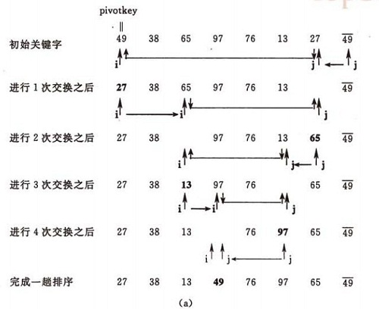
第一趟排序说明：
- 假设最开始的基准数据为数组第一个元素49，则首先用一个临时变量去存储基准数据，即tmp=49；
然后分别从数组的两端扫描数组，设两个指示标志：i指向起始位置，j指向末尾。
- 首先从后半部分开始，如果扫描到的值大于基准数据就让j减1；如果发现有元素小于该基准数据（如上图中27<=tmp），就将此时j位置的值赋值给i位置。
- 然后开始从前往后扫描，如果扫描到的值小于基准数据就让i加1；如果发现有元素大于基准数据的值（如上图65=>tmp），就再将i位置的值赋值给j位置的值，
- 然后再开始从后向前扫描，原理同上，发现上图13<=tmp，则将j位置的值赋值给i位置的值。
- 然后再开始从前往后遍历，直到i=j时结束循环，此时i或j的下标就是基准数据49在该数组中的正确索引位置。
- 指针移动并且数据交换后的结果如上图。
这样一遍走下来，可以很清楚的知道，其实快速排序的本质就是把基准数大的都放在基准数的右边，把比基准数小的放在基准数的左边，这样就找到了该数据在数组中的正确位置。
后续采用递归的方式分别对前半部分和后半部分排序，当前半部分和后半部分均有序时该数组就自然有序了。
（b）排序的全过程
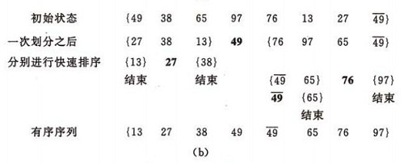
（3）算法的实现：
递归实现：
int partition(int a[], int i, int j)
{
int privotKey = a[i]; //基准元素
while(i < j) //从表的两端交替地向中间扫描
{
while(i < j && a[j] >= privotKey)
--j; //从j 所指位置向前搜索，至多到i+1 位置。将比基准元素小的交换到低端
a[i] = a[j];
while(i < j && a[i] <= privotKey )
++i;
a[j] = a[i];
}
print(a,10);
return i;
}
void quickSort(int a[], int i, int j)
{
if(i < j)
{
int privotpos = partition(a, i, j); //将表一分为二
quickSort(a, i, privotpos -1); //递归对低子表递归排序
quickSort(a, privotpos + 1, j); //递归对高子表递归排序
}
}

任务描述
- 读‘/home/file’文件中的数据，使用2种排序算法（快速排序、冒泡排序）对数据升序排序，将有序的数据打印输出，比较2种排序算法耗费的时间。（file文件需提供给学生，file文件中的每个数字以“空格”隔开，最后一个数字后面也需要空格）
- 编写对应Makefile文件，并使用make编译上述内核模块。
- 手动加载内核模块，查看模块运行的输出打印内容。
- 手动卸载上述内核模块。

审核要求
- 正确编写满足功能的源文件，正确编译。
- 正常加载、卸载内核模块；且内核模块功能满足任务所述。
- 提交相关源码与运行截图。

参考答案
一、参考代码
1、/home/file 文件内容参考：
[root@openEuler ~]# cat /home/file
1231 1234 1342 1 4 3 124 1 55 4 2 60 12 1 1 65 23 24 12 234 563 321 1321 3332 7654 543 675 7065 3168 7691 5356 3302 9329 231464 8893452 9 6 21 654 381 31 1 10 7 632 675321 9032453
说明：代码的解析逻辑是：
从读取文件的buf是字符串（如数字1231，读取时，buf[0]=’1’、 buf[1]=’2’、 buf[2]=’3’、 buf[3]=’1’），需要从 buf 中获取对应的数字，每当读到空格，标明已经读完一个完整的数字，再调用 charToInt() 函数将其转换成数字。读取最后一个数时，则以 ‘\0’ 为结束标志。

2、冒泡排序
（1）bubble_sort.c
#include <linux/module.h>
#include <linux/fs.h>
#include <linux/string.h>
#include <linux/rtc.h>

struct timeval tv;

int start_bubble_sort;
int start_bubble_sort_u;
int end_bubble_sort;
int end_bubble_sort_u;

long int bubble_sort_time;

#define BUF_SIZE 1000
static char buf[BUF_SIZE] = {'\0'};

MODULE_LICENSE("GPL");

void swap_num(int * a,int * b)
{
int tmp;
tmp = *a;
*a = *b;
*b = tmp;
}

static void bubble_sort(int num[],int begin,int end)
{
int i,j;
for(i = 0; i < end - begin; i++)
for(j = 0;j < end - i; j++){
if(num[j] > num[j+1])
swap_num(&num[j], &num[j+1]);
}
}

static int charToInt(char a[], int n)
{
int ret = a[n-1]-'0';
int i = n - 2;
int carry = 1;
for(;i >= 0; i--){
carry *= 10;
ret += (a[i]-'0') * carry;
}
return ret;
}

static int read_file(void)
{
struct file *fp_file;
loff_t pos = 0;
fp_file = filp_open("/home/file", O_RDONLY, 0644);
if (IS_ERR(fp_file)){
printk("Failed to open file.\n");
return -1;
}
kernel_read(fp_file, buf, BUF_SIZE, &pos);
filp_close(fp_file, NULL);
return 0;
}

static int __init module_start(void)
{
char result[20] ={'\0'};
int sort_num[100];
int result_int;
int length;
int total_num = 0;
int i = 0;
int step = 0;
int j = 0;

printk("Start bubble sort module !");
if(read_file()){
printk("Failed to open file.\n");
return -1;
}else{
while( buf[i] != '\0' ){
if(buf[i] != ' '){
result[step++] = buf[i];
}else{
length = strlen(result);
result_int = charToInt(result, length);
sort_num[total_num] = result_int;
memset(result,'\0',20);
step = 0;
total_num++;
}
i++;
}
if( buf[i] == '\0' ){ //读取文件中最后一个数
length = strlen(result);
result_int = charToInt(result, length);
sort_num[total_num] = result_int;
memset(result,'\0',20);
step = 0;
total_num++;
}
}
printk("total_num is %d", total_num);
// *****************测试冒泡排序消耗的时间**********
do_gettimeofday(&tv);
start_bubble_sort = (int)tv.tv_sec;
start_bubble_sort_u = (int)tv.tv_usec;
printk("Before bubble sort, current time is %d s %d us", start_bubble_sort, start_bubble_sort_u);

bubble_sort(sort_num, 0, total_num - 1);

do_gettimeofday(&tv);
end_bubble_sort = (int)tv.tv_sec;
end_bubble_sort_u = (int)tv.tv_usec;
printk("After bubble sort, current time is %d s %d us", end_bubble_sort, end_bubble_sort_u);
bubble_sort_time = (end_bubble_sort - start_bubble_sort) * 1000000 + (end_bubble_sort_u - start_bubble_sort_u);
printk("Bubble sort takes %ld us ", bubble_sort_time);
printk("The result after bubble sort is :\n");
for(j = 0; j < total_num; j++)
printk("%d", sort_num[j]);

return 0;
}

static void __exit module_leave(void)
{
printk("Exit sort module !");
}

module_init(module_start);
module_exit(module_leave);

（2）Makefile
ifneq ($(KERNELRELEASE),)
obj-m := bubble_sort.o
else
KERNELDIR ?= /usr/lib/modules/$(shell uname -r)/build
PWD := $(shell pwd)
default:
$(MAKE) -C $(KERNELDIR) M=$(PWD) modules
endif
.PHONY:clean
clean:
-rm *.mod.c *.o *.order *.symvers *.ko

3、快速排序
（1）quick_sort.c
#include <linux/module.h>
#include <linux/fs.h>
#include <linux/string.h>
#include <linux/rtc.h>

struct timeval tv;

int start_quick_sort;
int start_quick_sort_u;
int end_quick_sort;
int end_quick_sort_u;

long int quick_sort_time;

#define BUF_SIZE 1000
static char buf[BUF_SIZE] = {'\0'};

MODULE_LICENSE("GPL");

void swap_num(int * a,int * b)
{
int tmp;
tmp = *a;
*a = *b;
*b = tmp;
}

static int parti(int num[], int begin , int end)
{
int i,j;
int pivot = num[end];
//random pivot
j = begin;
i = j-1;
for(; j < end; ++j){
if(num[j] < pivot){
i++;
swap_num(&num[i],&num[j]);
}
}
i = i+1;
swap_num(&num[i],&num[j]);
return i;
}

static void quick_sort(int num[],int begin ,int end)
{
int pos;
if(begin < end){
pos = parti(num, begin, end);
quick_sort(num, begin, pos - 1);
quick_sort(num, pos + 1, end);
}
}

static int charToInt(char a[], int n)
{
int ret = a[n-1]-'0';
int i = n - 2;
int carry = 1;
for(; i >= 0; i--){
carry *= 10;
ret += (a[i]-'0') * carry;
}
return ret;
}

static int read_file(void)
{
struct file *fp_file;
loff_t pos = 0;
fp_file = filp_open("/home/file", O_RDONLY, 0644);
if (IS_ERR(fp_file)) {
printk("Failed to open file.\n");
return -1;
}
kernel_read(fp_file, buf, BUF_SIZE, &pos);
filp_close(fp_file, NULL);
return 0;
}

static int __init module_start(void)
{
char result[20] = {'\0'};
int sort_num[100];
int result_int;
int length;
int total_num = 0;
int i = 0;
int j = 0;
int step = 0;

printk("Start quick sort module !");
if(read_file()){
printk("Failed to open file.\n");
return -1;
}else{
while( buf[i] != '\0' ){
if(buf[i] != ' '){
result[step++] = buf[i];
}else{
length = strlen(result);
result_int = charToInt(result, length);
sort_num[total_num] = result_int;
memset(result,'\0',20);
step = 0;
total_num++;
}
i++;
}
if( buf[i] == '\0' ){ //读取文件中最后一个数
length = strlen(result);
result_int = charToInt(result, length);
sort_num[total_num] = result_int;
memset(result,'\0',20);
step = 0;
total_num++;
}
}
// ****************测试快排的消耗时间**************
printk("Start quick sort module !");
do_gettimeofday(&tv);
start_quick_sort = (int)tv.tv_sec;
start_quick_sort_u = (int)tv.tv_usec;
printk("Before quick sort, current time is %d s %d us", start_quick_sort, start_quick_sort_u);

quick_sort(sort_num, 0, total_num-1);

do_gettimeofday(&tv);
end_quick_sort = (int)tv.tv_sec;
end_quick_sort_u = (int)tv.tv_usec;
quick_sort_time = (end_quick_sort - start_quick_sort) * 1000000 + (end_quick_sort_u - start_quick_sort_u);
printk("After quick sort, current time is %d s %d us",end_quick_sort, end_quick_sort_u);
printk("Quick sort takes %ld us ", quick_sort_time);
printk("The result after quick sort is :\n");
for(j = 0; j < total_num; j++)
printk(" %d",sort_num[j]);

return 0;
}

static void __exit module_leave(void)
{
printk("Exit quick sort module !");
}

module_init(module_start);
module_exit(module_leave);

（2）Makefile
ifneq ($(KERNELRELEASE),)
obj-m := quick_sort.o
else
KERNELDIR ?= /usr/lib/modules/$(shell uname -r)/build
PWD := $(shell pwd)
default:
$(MAKE) -C $(KERNELDIR) M=$(PWD) modules
endif
.PHONY:clean
clean:
-rm *.mod.c *.o *.order *.symvers *.ko

二、运行结果
1、冒泡排序：/home/file文件中共47个数字，排序完成耗时 38 us。
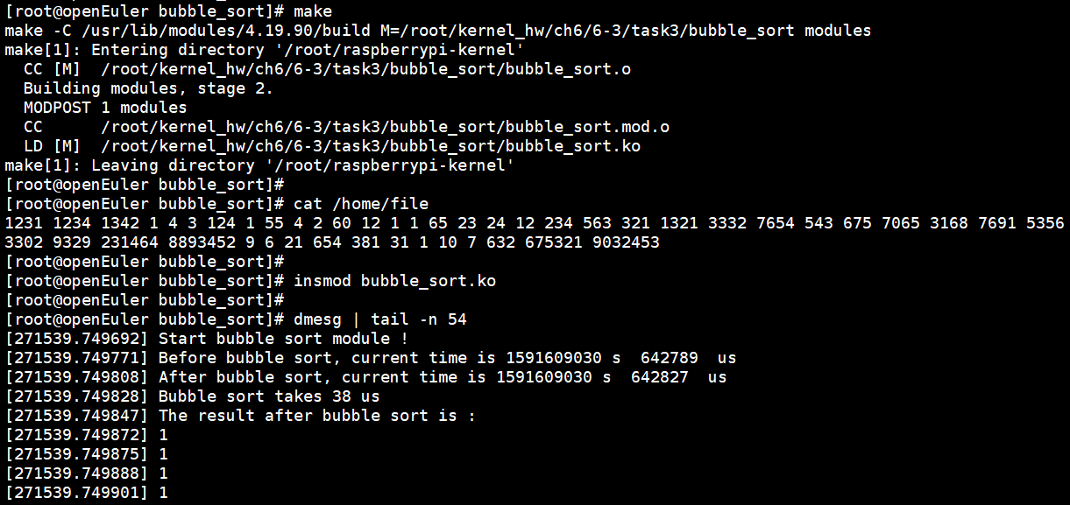
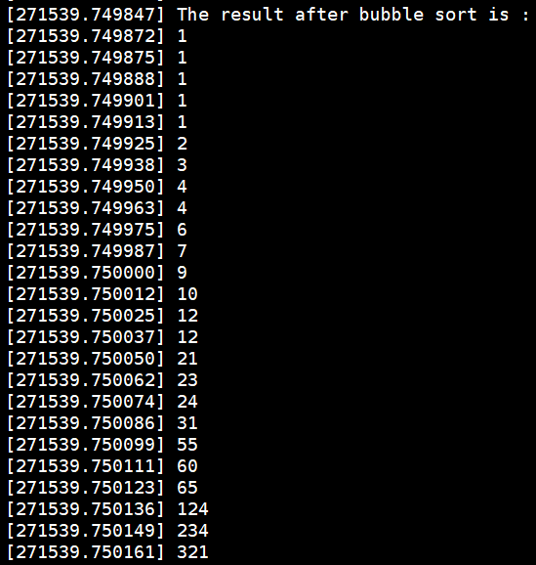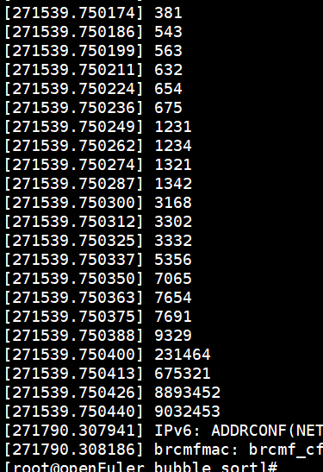

2、快速排序：/home/file文件中共47个数字，排序完成耗时 28 us。
